bloc-Nods-tes

Mai-Juillet
2026

Source : Pexels
À vos agendas !
Culte des confirmations : dimanche 24 mai à 10h au Temple de Nods.
Rencontre des aînés : mardi 9 juin à 14h au Stand de tir de Nods
Vous avez dit soucis ?

Regardez les oiseaux du ciel : ils ne sèment ni ne moissonnent, et ils n’amassent rien dans les greniers ; et votre Père céleste les nourrit.
(Mattiheu 6, 28)

À chaque jour suffit sa peine, demain est un autre jour, Dieu y pourvoira… voilà de belles sentences qu’on se répète pour éviter de ressentir trop de pression quand les soucis s’accumulent.

Oui, mais voilà : on a beau dire, c’est plus facile à dire qu’à vivre !

Les oiseaux du ciel sont un exemple de spiritualité heureuse. Ils n’accumulent pas les préoccupations, ils vivent au jour le jour et se contentent de l’essentiel. Les bienheureux ! Mais c’est plus évident pour eux : pas d’impôts à payer, pas de charge mentale, pas de difficulté à mettre au diapason vie privée et vie professionnelle…

En quoi sommes-nous concernés par leur existence toute à l’instant présent ?

Alors bien sûr, nous n’allons pas pouvoir lâcher toutes nos obligations !
Ce qui nous est proposé à travers cette image est bien plutôt de les relativiser.
De ne pas nous laisser absorber, définir et aliéner par nos soucis. De ne pas donner à tout ce qui nous préoccupe et nous inquiète, le dernier mot sur notre vie.

Ce dernier mot a été prononcé bien avant que nous soyons capables de nous faire des cheveux. C’est une parole d’amour inconditionnel qui nous offre un espace de liberté dans le labyrinthe de notre vie quotidienne. Nous ne sommes pas réductibles à ce que le monde nous impose, à l’étiquette qu’il nous colle sur la peau et au jugements réducteurs dans lesquels il nous enferme.

Dès lors, il nous est proposé de faire la part des choses entre ce qui nous donne le sentiment d’être légitimes dans notre existence singulière ou pas. Tout n’est pas susceptible de nous offrir une orientation décisive et de nous adresser une vocation parmi nos semblables.
L’acceptation de qui nous sommes, en amont de tous nos efforts, est seule à même de donner un sens aux évènements qui jalonnent notre parcours et de faire de nous des témoins d’une vie plus large que tout ce qui semble nous engloutir jour après jour.

Dès à présent, au cœur de nos ennuis et de nos fatigues, un avenir authentique nous est offert. Alors oui, à chaque jour suffit sa peine et demain est un autre jour. C’est la promesse qui nous est faite. C’est elle qui nous rend libres, comme l’oiseau.

Marianne Chappuis, pasteure.

Source : Pixabay

Source : Pixabay

ADRESSES
Paroisse de Nods, route de Diesse 5 2518 Nods ; https://parefnods.ch
Présidente du Conseil de Paroisse : Liliane Darioly,
079 408 77 29,
lilianedarioly@gmail.com
Pasteure : Marianne Chappuis, 078 768 01 66,
marianne.chappuis@paref2520.ch
Responsable KTI, éveil à la foi: Stéphane Rouèche,
079 429 02 80,
strouèche@gmail.com
Catéchète KT II: Sarah Hozmann, 079 654 63 58, sarah.hozmann@bluewin.ch
Responsable KT III: Marianne Chappuis

Camp des jeunes à Echarlens

Durant le week-end prolongé de l’Ascension, les 18 jeunes du KT III qui arrivent au terme de leur parcours catéchétique se rendront en camp à Écharlens, dans le canton de Fribourg. C’est dans un écrin préservé, au cœur de la Gruyère, que nous vivrons un temps de partage et de réflexion autour du thème : « Demain, c’est aujourd’hui ! »

Oui, l’avenir peut faire peur. Mais nous avons des ressources parfois insoupçonnées pour y faire face. Et à plusieurs, on est plus forts !

Au programme, des rencontres, des jeux, des activités sportives, des moments de méditation, des repas conconctés avec soin et surtout la joie d’être ensemble et de vivre des moments de qualité, dans le respect des convictions et des sensibilités des un.e.s et des autres.

Ne manquez pas de venir entourer ces jeunes et leur famille lors du culte de Pentecôte où nous célébrerons baptêmes et confirmations ! Il aura lieu le dimanche 24 mai à 10h au Temple de Nods.


Source : Pixabay. Crédit : Geralt

UNE FUSION EN BONNE VOIE

La fusion des Paroisses de Nods et Diesse ayant été d’ores et déjà votée, elle sera effective à partir du 1er janvier 2027. Les Conseils des deux Paroisses sont donc déjà à pied d’œuvre, dans une ambiance joyeuse et coopérative, pour permettre à la nouvelle Paroisse du Plateau d’émerger bientôt.

Au programme : surtout beaucoup de travail administratif !
Nous oeuvrons également à mieux coordonner nos cultes et activités pour donner à chacune et chacun la possibilité de se rendre à tous ces moments partagés.

Vous l’aurez compris, il n’est pas question de supprimer des rencontres, mais au contraire d’en vivre davantage ! Nos habitudes ne seront pas bousculées.
Par ailleurs, nous partageons déjà nos catéchismes ce qui permet de donner une belle cohérence à nos programmes.

Alors bon vent et longue vie à notre future nouvelle Paroisse du Plateau !


Source : Pixabay. Crédit : Elf-Moondance

ACTIVITÉS PAROISSIALES

LECTURE BIBLIQUE ET PRIÈRE Le mardi de 9h00 à 10h00

RENCONTRE DES AÎNÉS :
Généralement le 2ème mardi du mois de 14h00 à 17h00 à la cure.
Un après-midi pour se rencontrer autour d’un sujet intéressant, pour discuter et partager un moment de convivialité autour d’une collation.

Au programme :
Des rencontres, des films, de la musique et surtout une ambiance chaleureuse et joyeuse.

Prochaines rencontres :
- Mardi 12 mai, 14h, maison de paroisse. Film « Interdit aux chiens et aux Italiens » d’Alain Ughetto
- Mardi 9 juin, 14h, Stand de tir de Nods. Grillade d’été et musique.

Renseignements : Claire-Lise Sunier, 032 751 14 66

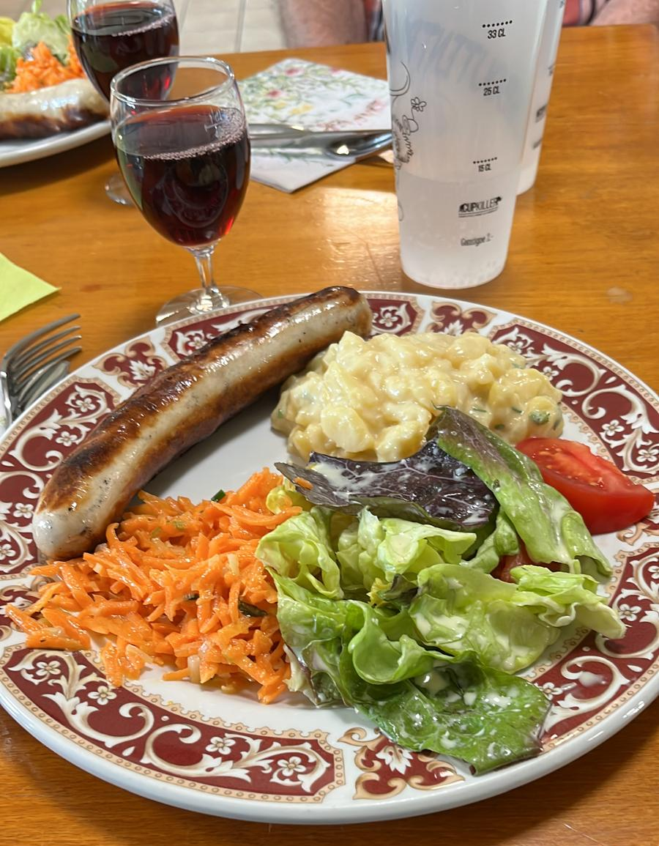
Photo : Marianne Chappuis

PROCHAINS cultes

Jeudi 14 mai | 10h00 | Culte de l’Ascension à La Neuveville, Cène
Dimanche 17 mai | 10h00 | Culte à La Neuveville
Dimanche 24 mai | 10h00 | Culte régional de Pentecôte : baptêmes et confirmations à Nods
Dimanche 31 mai | 10h00 | Culte à Diesse
Dimanche 7 juin | 10h00 | Culte à Nods, Cène
Vendredi 12 juin | 19h00 | Karao’culte à Nods
Dimanche  14 juin | 10h00 | Culte à La Neuveville
Dimanche  21 juin | 10h00 | Culte régional, place de la Liberté, La Neuveville
Dimanche 28 juin | 10h00  10h00 | Culte à la Neuveville  Marche méditative, départ au Temple de Diesse
Dimanche 5 juillet | 10h00 | Culte à La Neuveville
Dimanche 12 juillet | 10h00 | Culte à Nods, Cène
Dimanche 19 juillet | 10h00 | Culte à La Neuveville
Dimanche 26 juillet | 10h00 | Culte à Nods
Dimanche 2 août | 10h00 | Culte à la Neuveville

Site internet : www.parefnods.ch

